МИНОБРНАУКИ РОССИИ

Федеральное государственное бюджетное образовательное учреждение высшего образования

НИЖЕГОРОДСКИЙ ГОСУДАРСТВЕННЫЙ ТЕХНИЧЕСКИЙ

УНИВЕРСИТЕТ им. Р.Е.АЛЕКСЕЕВА

Институт радиоэлектроники и информационных технологий

Кафедра «Информатика и системы управления»

ОТЧЕТ

**Лабораторная работа №1**

По дисциплине: «Информатика и компьютерные технологии»

Тема: «Геоинформационная система «Карта Москвы»

РУКОВОДИТЕЛЬ:

______________ Степаненко М. А.

СТУДЕНТ:

______________ Белинов С. А.

Группа 23-ИВТ-2

Работа защищена «___» ____________

Нижний Новгород 2023

**Вариант 20:**

**Задание:**

Из заданного неупорядоченного массива удалить все неповторяющиеся элементы

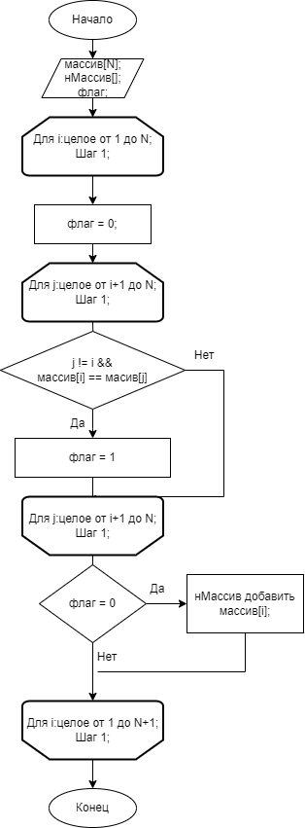

**Пояснение:**

Строгих требований к поразумеваемому языку программирования нет. На С++ нМассив, не имеющий строгого размера, можно заменить вектором(vector) из одноименное библиотеки.

**Вывод:**

Программа получает на вход массив и используя два цикла for сравнивает элементы. Элементы без повторений записываются в новый массив, при этом записано будет всегда последнее вхождение элемента ([1,2,3,4,5,3] -> [1,2,4,5,3]).